GESTICAM (SGT)
GESTICAM (Sistema Gestor de la Truficultura)
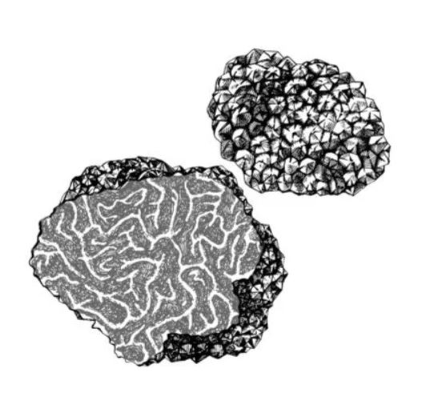

Ángel Hesse Caracena 2ºDAW
RESUMEN

Mi proyecto consiste en un aplicación web destinada a la fácil gestión de un campo de trufas, dando la capacidad al cliente de, mediante una forma gráfica, hacer todas las gestiones de su campo y sus trabajadores, así como dotar estos de una forma fácil de registrar y comprobar su trabajo.

La mecánica del proyecto es que el dueño (administrador), genere usuarios desde su pantalla a sus trabajadores, los cuales en una aplicación propia, con su usuario y contraseña podrán registrar su trabajo, consultarlo y modificarlo, recibiendo dicha información el administrador y este haciendo sus gestiones a partir de ella.

El administrador también cuenta con un mapa interactivo donde puede ver qué zonas de su campo están registradas o pendiente de ello. En ese mismo mapa tiene una opción para enviar a un recolector con unos pocos clicks, el recolector seleccionado recibirá un email con los detalles del encargo de búsqueda.

ABSTRACT
My project consists of a web application aimed at the easy management of a truffle field, giving the client a graphic way to carry out all the manegement of his field and his workers, as well as providing them with an easy way to record and check their work.

The project works in a way that the owner (administrator), generate users from his screen to his workers, who in their own aplication, using their username and password, will be able to register their work, consult it and modify it, receiving said information the administrator and doing his bussiness from it.

The administrator also has an interactive map where he can see wich areas of his field are registered or pending. In the map the admin has an option to send a collector by clicking a few times, the selected collector will recieve an email with the details of the search request.

ÍNDICE DE CAPÍTULOS

1-Resumen 2
2-Abstract 3
3-Introducción 6
4-Objetivos 7
5-Estado actual del problema 8
6-Solución propuesta
6.1-Análisis de requisitos 9
6.2-Tecnologías que se usan 10
6.3-Modelos 11
6.4-Implementación 12
6.5-Experimentación 13
6.6-Requisitos de funcionamiento 14
6.7-Conclusiones 15
7-Estudio de mercado
7.1-Idea de negocio 16
7.2-Análisis DAFO 17
7.3-Fuentes de financiación 18
7.4-Marketing mix 19
8-Trabajos futuros 20
9-Bibliografía 21
10-Anexos
10.1-Manual de instalación 22-25
10.2-Manual de uso 26-34
10.3-Solución de posibles errores 35

ÍNDICE DE IMÁGENES

Figura 1-Diagrama UML de la base de datos
Figura 2-Diagrama entidad rlación de la base de datos
Figura 3-Ventana de XAMPP y ngrok
Figura 4-Ventana para descomprimir la carpeta del proyecto
Figura 5-Archivos descomprimidos
Figura 6-Moviendo la carpeta GESTICAM
Figura 7-Buscando XAMPP Control Panel en la barra de búsqueda de windows
Figura 8- XAMPP Control Panel abierto
Figura 9-Botón al que dar click para abrir phpMyAdmin
Figura 10-Creando nueva base de datos
Figura 11-Pantalla importar de phpMyAdmin
Figura 12-Pasos para importar una base de datos
Figura 13-Botón para cerrar XAMPP correctamente
Figura 14-Página log in de la aplicación
Figura 15-Avatar y tarjeta de opciones

INTRODUCCIÓN

En este documento se repasarán los puntos pertinentes a cerca de este proyecto, dichos puntos serán objetivos principales así como secundarios, un análisis del problema que soluciona el proyecto, la solución que plantea el mismo, un estudio del mercado en el que se moverá el proyecto y los posibles trabajos futuros.

También se añadirán anexos importantes para el buen uso de la aplicación, los cuales son el manual de instalación, el manual de uso y una lista de los posibles errores que puede dar y cómo solucionarlos.

OBJETIVOS

El objetivo principal desde una primera instancia del proyecto ha sido la usabilidad, todo el proyecto está hecho de la forma mas lógica e intuitiva posible, de forma que incluso una persona que no está familiarizada con la tecnología sea capaz de entender y utilizar la aplicación correctamente.

También tuve como objetivo diseñar y construir una herramienta útil para los truficultores y dueños de plantaciones que cubra el hueco que hasta la fecha cubren páginas de excel desordenadas y poco prácticas.

Como objetivos secundarios me planteé:

- Ofrecer un entorno agradable en la aplicación, tanto visual como estructuralmente.

- Crear un sistema seguro donde nadie superponga ni solape a ningún compañero.

- Hacer que la aplicación sea visible en pantallas de ordenador y en tablet.

ESTADO ACTUAL DEL PROBLEMA

Hace años los truficultores se organizaban con libretas, años más tarde se organizaban por documentos informáticos, después se empezaron a organizar en hojas de cálculo.

Desde entonces no se ha vuelto a renovar la forma de organizarse de los truficultores, se sigue gestionando todo desde una hoja de cálculo, cosa que hoy en día resulta burdo e incómodo.

Así pues el problema reside en que la sociedad avanza pero muchos sectores, en este caso el de la trufa, se quedan rezagados. Esta aplicación es una forma de renovar el sector mencionado.

SOLUCIÓN PROPUESTA

Análisis de requisitos:
Debido a lo liviano de mi aplicación, cualquier máquina actualizada puede soportar el peso de esta. Si bien es necesario que dicha máquina cuente con periféricos así como teclado, pantalla y un ratón o sustitutivo del mismo; en cuanto a potencia informática se requierde de tan poco que puede ser desprecidado.

Tecnologías que se usan:

- Frontend:
- HTML5: Como lenguaje de marcado para la estructura de la aplicación.
- CSS 3: Como lenguaje de diseño gráfico para definir el estilo de la estructura HTML.
- JavaScript: Como lenguaje de programación para funcionalidades del lado cliente.
- Ajax: Como framework para hacer buscadores o filtros.

- Backend:
- PHP: Como lenguaje de programación principal para comunicarse con el servidor.
- MySQL: Como sistema de gestión de bases de datos.
- Apache: Como servidor HTTP.
- Ngrok: Como túnel crear mi localhost en un subdominio público pudiendo así visualizarlo desde fuera de la LAN a través de internet. Con esto mis amigos han podido ayudarme testear el proyecto.

Modelos:
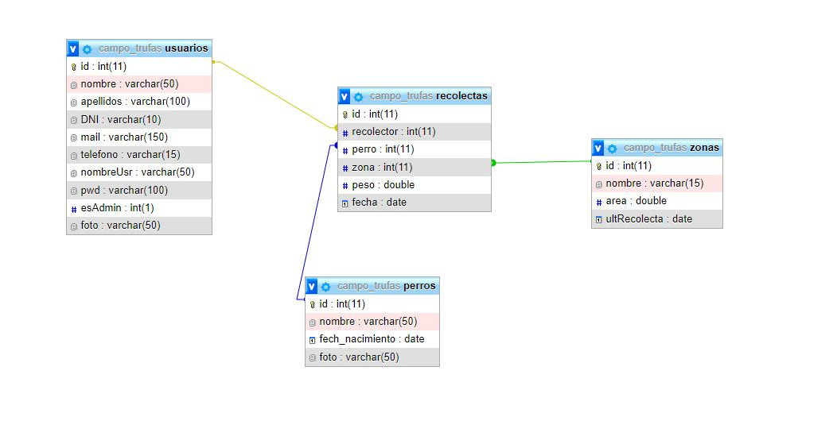
Figuras 1y2
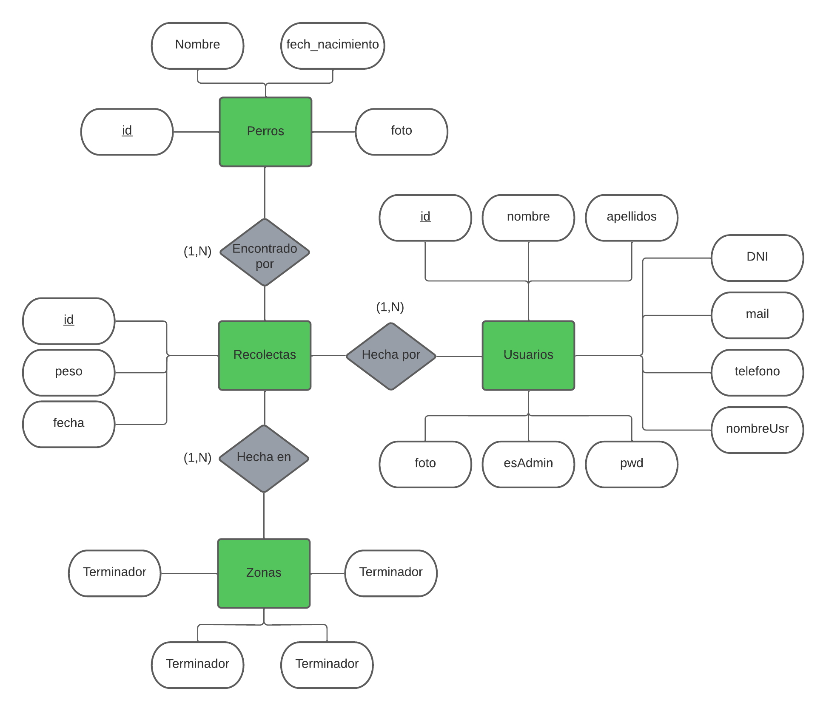

Implementación:

Para el desarrollo del proyecto he utilizado como IDE Visual Studio Code, donde he instalado varias extensiones de JavaScript, HTML/CSS y PHP que me han ayudado en el desarrollo.

En referencia a la ejecución del programa para hacer pruebas durante el desarrollo, he utilizado XAMPP, ya que esta aplicación es una muy buena opción a la hora de desarrollar en leguaje PHP.

Para implementar mi aplicación una vez terminada fuera de mi red local, he hecho uso del servicio ngrok, que consiste en llevar mi localhost a un subdominio público. Así pues, en conjunto con XAMPP, ha resultado ser la forma más sencilla y efectiva de poner en marcha mi proyecto fuera de mi LAN.

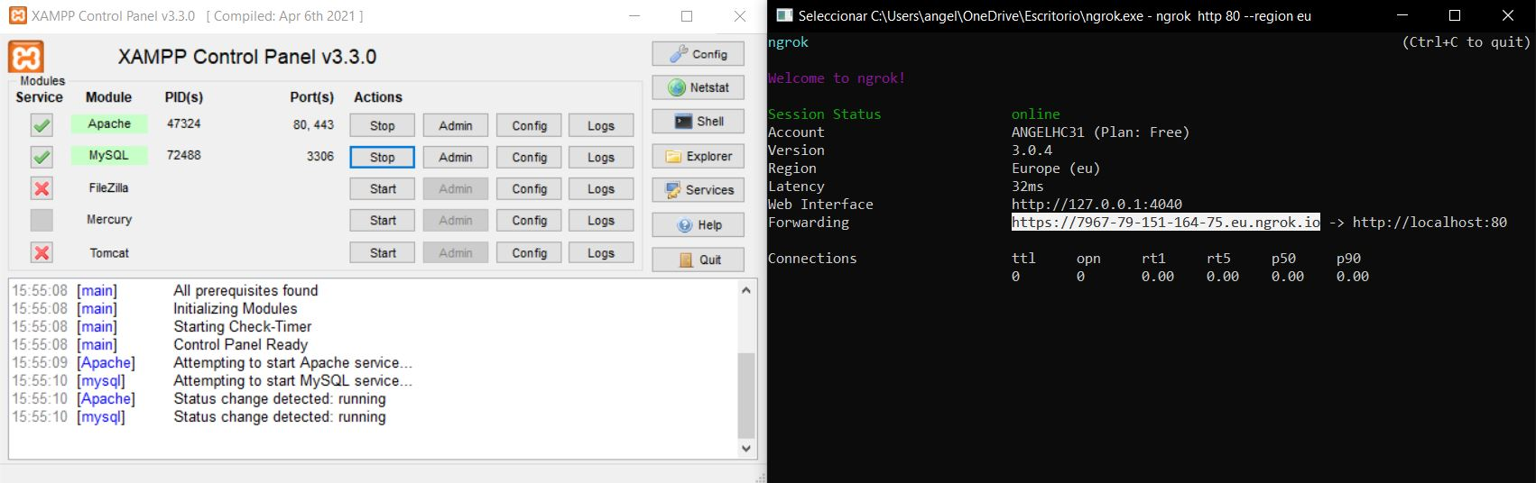
Figura 3

Experimentación:

Cada página del proyecto ha sido filtrada y revisada por un validador de código.

Durante la programación, cada módulo finalizado se sometía a un periodo de testing, en el cual, se prueban todas las posibilidades contempladas.

El proyecto, una vez terminado, se ha cedido a:
- Tester con amplios conocimientos informáticos, para probar la seguridad de la aplicación.
- Usuario corriente, para comprobar el funcionamiento lógico de la aplicación.
- Usuario no familiarizado con la tecnología, para comprobar la usabilidad de la aplicación.

A demás, el proyecto a sido sometido a un simulacro de uso comercial, es decir, mediante tunneling (gracias a ngrok), mi servidor local fué ligado a un subominio público, por lo que cualquier persona vía internet podía conectarse a la aplicación. Yo mismo generé usuarios para todas las personas que me ayudaron en el testing y estos utilizaron la aplicación de la forma para la que está pensada durante 3 días.

El resultado de todas estas pruebas ha sido desde luego satisfactorio, cada error encontrado ha sido subsanado y hasta el momento el funcionamiento de la aplicación es correcto. Por lo que he concluido que la aplicación es fiable para el uso normal de la misma.

Requisitos de funcionamiento:

- Requisitos del usuario:
  - Navegador web (Google Chrome recomendado).
  - Conexión con el servidor donde se aloje la aplicación.

- Requisitos del sistema:
  - Servidor HTTP (Apache).
  - Sistema gestor de bases de datos (MySQL).
  - Intérprete de PHP.

Conclusiones:
Considero que mi aplicación subsana el problema mencionado anteriormente. Es un proyecto en el cual he cuidado cada detalle, página por página, punto por punto. Por lo tanto sé que cubre perfectamente la necesidad de los dueños de plantaciones y recolectores de contar con una aplicación para gestionar su negocio de forma rápida y sencilla.

A demás, el proceso de diseño y construcción de la app ha sido desde luego apasionante, desde encontrar un error y solucionarlo investigando por internet, hasta ver el proyecto totalmente conluido.

ESTUDIO DEL MERCADO

Idea de negocio:
Se vende una forma renovada y moderna para los dueños de plantaciones de trufa de gestionar la rentabilidad y la producción de sus propiedades.

Como es bien sabido el mercado de la trufa es amplio y genera grandes ingresos a sus participantes, pues el fruto es demandado por muchos de los mejores restaurantes del mundo y su recolecta es complicada ya que es un hongo que crece bajo tierra y no se puede cultivar en masa.

Los participantes de la truficultura, por lo general, no utilizan métodos cómodos y modernizados para su gestión, de hecho, lo más sofisticado que he visto en España ha sido una hoja de excel. Con este proyecto se ofrece una manera inteligente pero sencilla de gestionar las plantaciones así como una forma sencilla para los recolectores de comunicar los datos de su recolección al dueño de la plantación.

A demás el proyecto tiene grandes posibilidades de propagarse a otros campos de trufas si se consigue generar interés dentro de la sociedad de truficultores.

Análisis DAFO:
- Debilidades:
  - Tecnología nueva, y como todo lo nuevo genera inseguridad en el cliente.
  - Necesidad de contratar un hosting y un directorio, por lo que el cliente tendrá que pagar mensualmente una pequeña suma por la aplicación.
  - Cliente objetivo reducido.

- Amenazas:
  - Reducción de las actividades agrícolas en España.
  - Mala conexión a internet en las zonas de recolección de trufas.

- Fortalezas:
  - Competencia nula.
  - Digitalización del sector agrícola.
  - Mercado en el que el boca a boca funciona bien, reduce la inversión en márketing.
  - Capacidad de la aplicación de funcionar en tabletas (portabilidad del proyecto).

- Oportunidades:
  - Propagarse a mas campos de trufas gracias al boca boca entre dueños de campos.
  - Traducir la aplicación y extenderse a otros países.
  - Mejorar la aplicación a medida que surgen nuevas necesidades.
  - Adaptar la aplicación a la recolecta de otro tipo de frutos (naranjas, aguacate...).

Fuentes de financiación:
- Ingresos: Dependerán de la cantidad de clientes que se incorporen y de la cantidad de clientes que ya se tengan, ya que para la aplicación se pagará una entrada y mensualmente se pagará el mantenimiento de la aplicación y del servidor así como asistencia técnica para el cliente.

- Gastos: Como gastos se presentan:
          - El pago del hosting.
          - El pago del directorio.
          - Pago a un empleado comercial que venda el proyecto a los dueños de campos.

- Desfase: Es complicado calcular el desfase ya que los ingresos pueden variar.

- Financiación: El proyecto sería auntofinanciado, con los propios ingresos que porpociona cada cliente se pagarían los servicios necesarios para el mantenimiento y el enriquecimiento de la aplicación.

          - Autofinanciación de mantenimiento: Pagar hosting, pagar el directiorio, amortizar el material de trabajo (ordenadores).

          - Autofinanciación de enriquecimiento: Nuevos desarrolladores que mejoren y expandan la aplicación, nuevos equipos más potentes para los desarrolladores, reservas voluntarias.

Marketing mix:

- Producto:
Aplicación práctica para la gestión de un campo de trufas, para aumentar la productividad tanto de los trabajadores como de los administradores.

- Precio:
Depende de la magnitud del campo de trufas y de los cambios que se deban hacer al la aplicación para que encaje con este. Habría una cantidad de entrada y después un pago mensual por el mantenimiento de la aplicación y el servidor, asi como asistencia técnica para la misma.

- Distribución:
Dos opciones:
      - Si el cliente quiere un uso exclusivo en la LAN de su empresa, tendría que ir a hacer la instalación a su servidor.
      - Si el cliente quiere un uso del la aplicación en internet, tendría que subirlo a un hosting.

- Comunicación:
En un principio iría de cliente potencial en cliente potencial enseñando la aplicación, una vez la aplicación estuviera asentada, el propio boca a boca entre recolectores y dueños de campos daría a conocer la aplicación.

TRABAJOS FUTUROS

- Programar la página “mapa” para que pueda moverse con el ratón.

- Añadir una página “estadísticas” en la aplicación del administrador, donde se puedan ver estadísticas de todo tipo, el perro que mas recolecta, la zona más exitosa, el perro que mas recolecta en una zona en concreto, el perro que mas recolecta con un guía en concreto, etc.

- Reprogramar la web para que sea no sólo útil para los campos de trufas, sino también para campos de otro fruto.

- Dar la capacidad al administrador no solo de añadir zonas, sino de añadirlas en el propio mapa.

- Mejorar las fotos de perfil para que no se estiren.

BIBLIOGRAFÍA
Apuntes tomados durante el curso.
Consultas con personas con conocimiento del tema.
https://ngrok.com/docs
https://www.zendesk.com.mx/blog/estrategia-marketing-mix/
https://stackoverflow.com/
http://www.forosdelweb.com/
https://foros.cristalab.com/
https://datoweb.com/desarrollo-web

ANEXOS
Manual de instalación:
(Se asume que XAMPP está ya instalado y configurado)
- Descargar los archivos adjuntos y descomprimirlos:
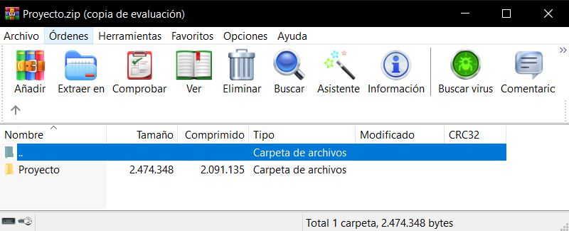

Figura 4

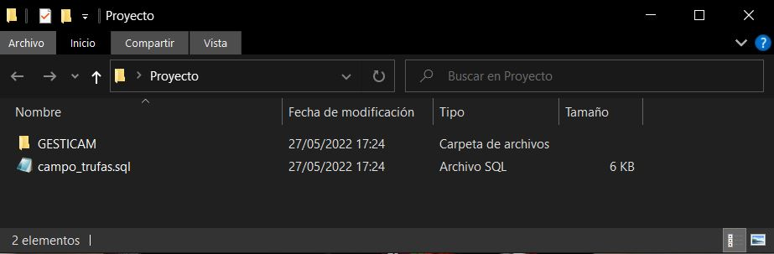
Figura 5
- Ir a xampp\htdocs y mover la carpeta “GESTICAM” dentro de htdocs:

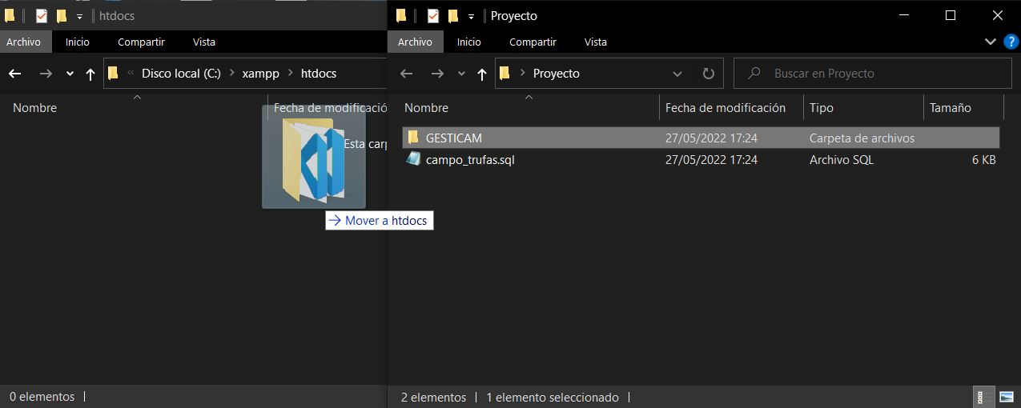
Figura 6

- Abrir “XAMPP Control Panel” e iniciar “Apache” y “MySQL”:
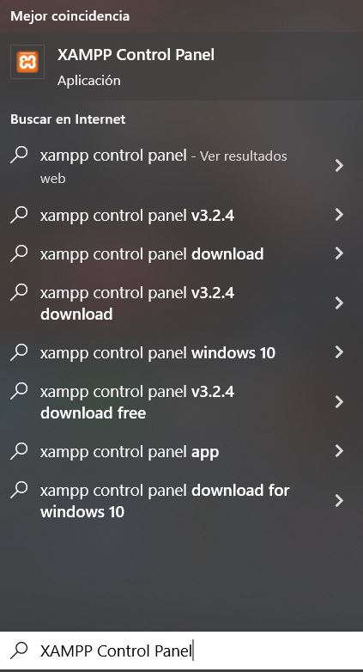
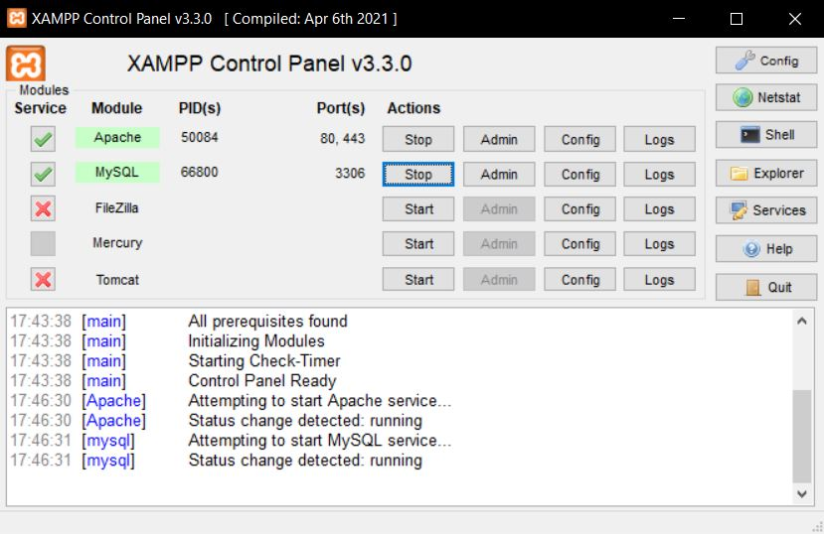

Figuras 7y8

- Abrir “phpMyAdmin” e importar el archivo “campo_trufas.sql”:
  - Hacer click en “admin” de MySQL en el XAMPP Control Panel:
Figura 9
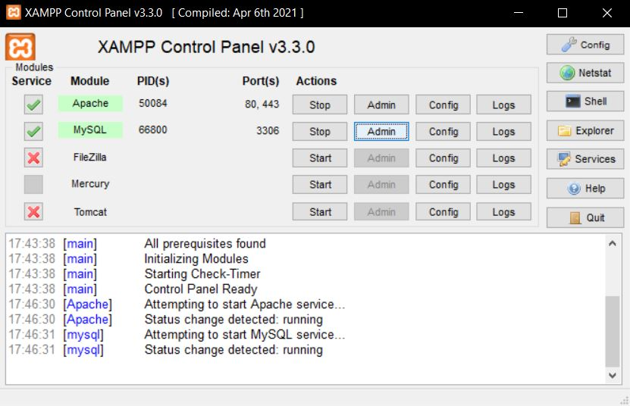
Se te habrá abierto el navegador con phpMyAdmin en pantalla

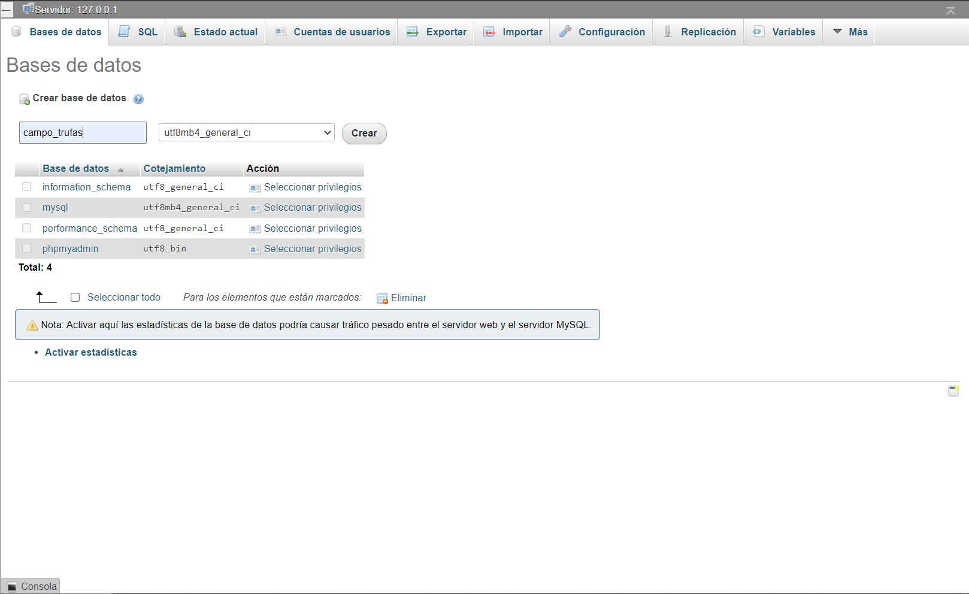
  - Crear una nueva base de datos con el nombre “campo_trufas”:
Figura 10
  - Una vez creada accedemos a ella y presionamos “importar”:
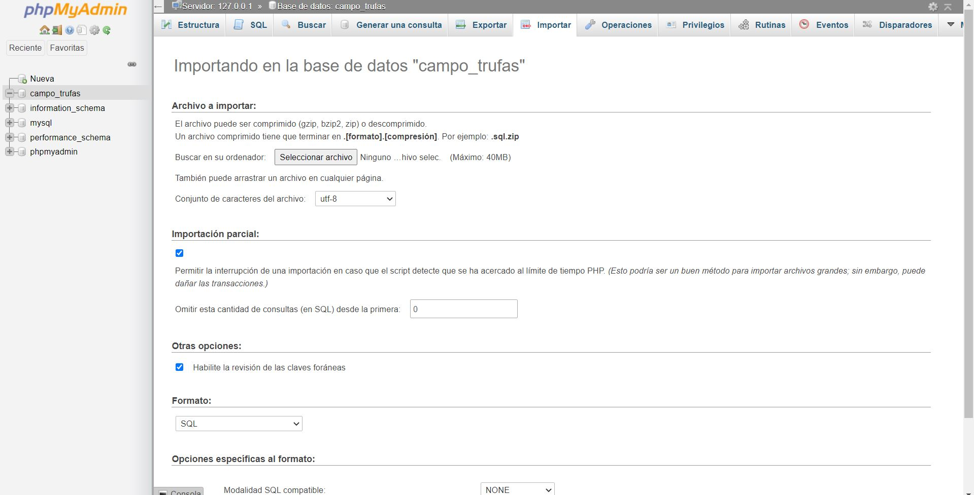
Figura 11

  - Por último seleccionamos el archivo “campo_trufas.sql” que hemos descargado y presionamos continuar:
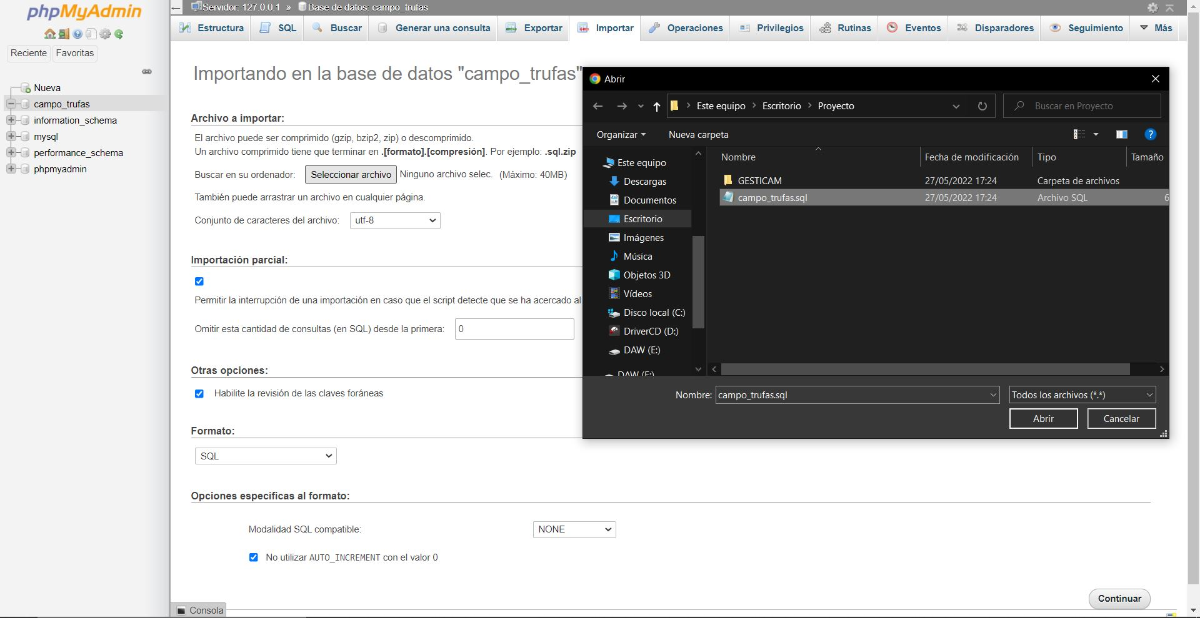
Figura 12
1
2
1
3
4
2

- Después de esto ya puedes cerrar el navegador y parar Apache Y MySQL desde el XAMPP Control Panel así como cerrar el mismo:
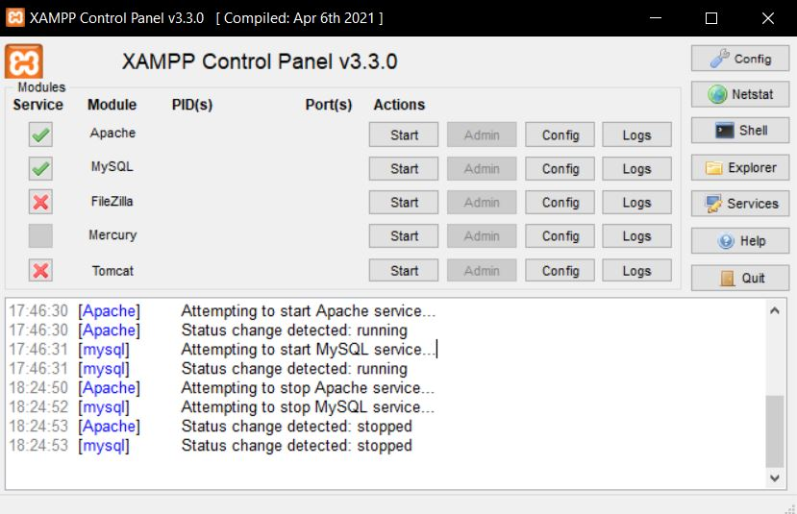
Figura 13

Manual de uso:
- Abrir la aplicación:
Lo primero que debes hacer es abrir tu navegador favorito (se recomiendo Google Chrome).

Para abrir la aplicación desde el ordenador que la contiene debes escribir en la barra de navegación “localhost/GESTICAM”.

Para abrirla desde otro dispositivo escribe en la barra de navegación la URL dada.

- Log in:
Una vez dentro de la aplicación entrarás en el log in, debes rellenarlo con el nombre de usuario y la contraseña que te habrán llegado por correo electrónico. Si no es así, consulta con tu responsable si te ha dado de alta en la aplicación.
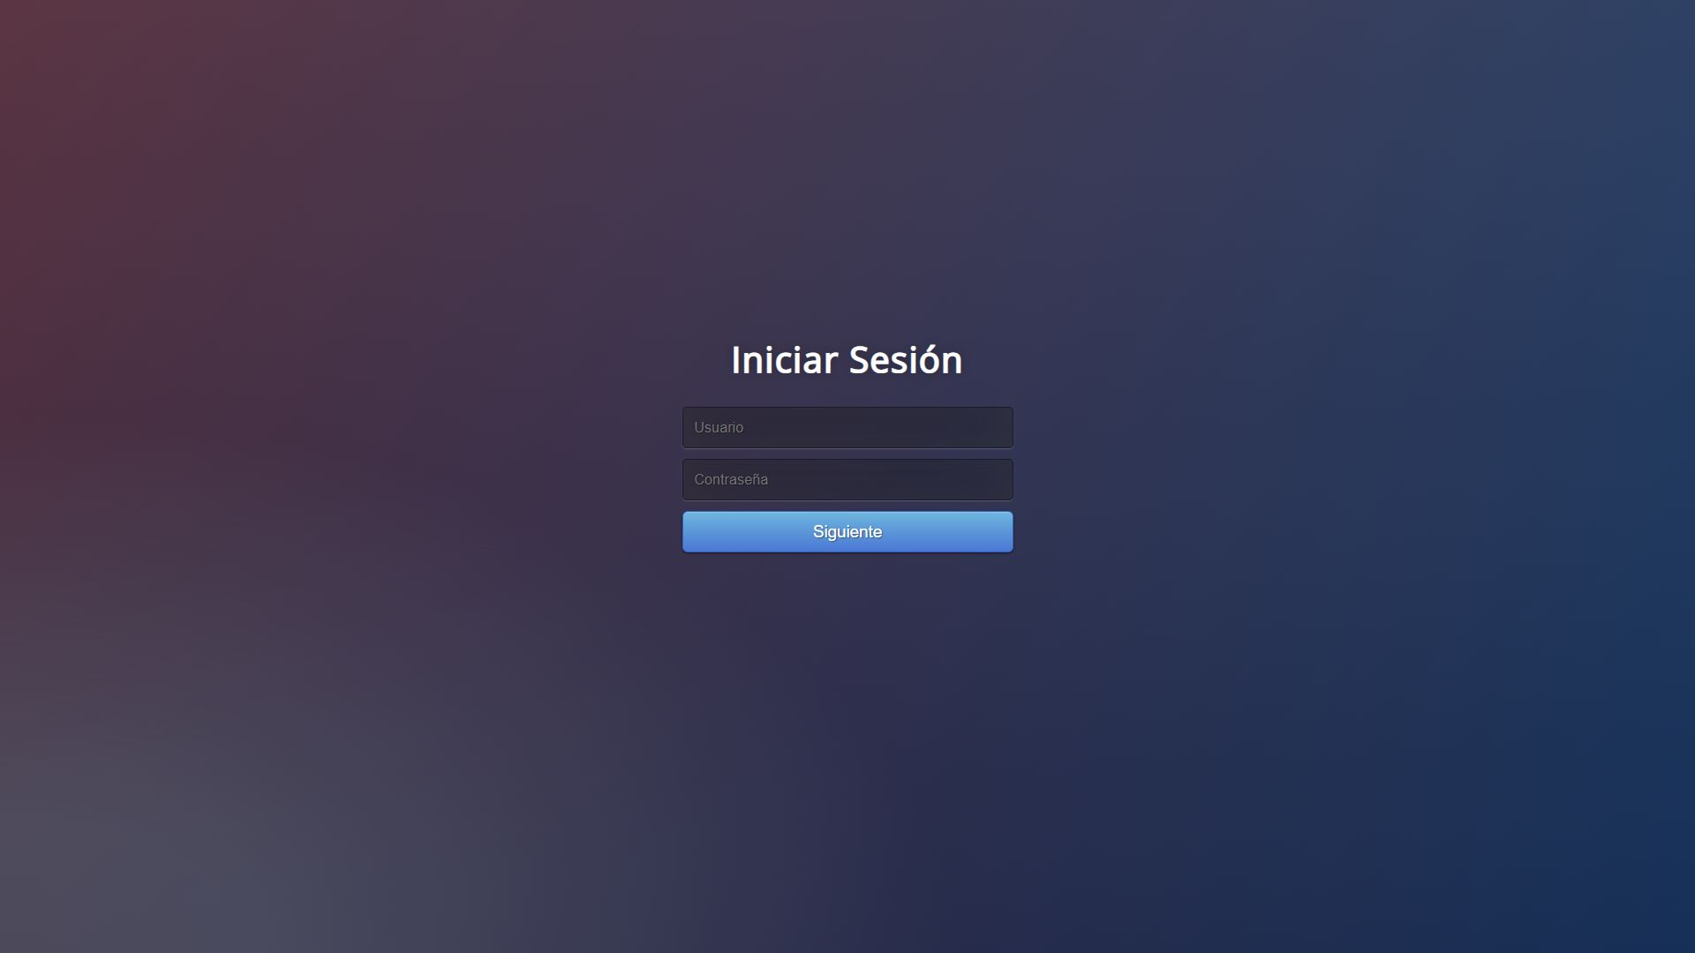
Figura 14

- Usuario y contraseña correctos:
En la zona superior central de cada página dispondrás de un menú con todas las páginas a las que puedes acceder, simplemente haz click sobre la página que quieras consultar.

En la zona superior izquierda de la pantalla verás tu avatar, haciendo click sobre él se te saldrán las opciones de ir al perfil y de cerrar sesión.

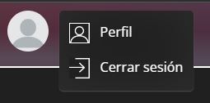

Figura 15

- Perfil: Si haces click sobre esta opción te llevará a la página de tu perfil, donde podrás modificar tu información pulsando sobre el apartado que quieras modificar. Al hacer click sobre cualquier apartado se desplegará una carta donde rellenando lo que te pida podrás modificar dicha información. A demás en la parte superior izquierda tendrás la opción de volver a la página principal.

- Cerrar sesión: Si haces click sobre esta opción cerrarás tu sesión y te enviará al log in.

  - Si tu cuenta está dada de alta como administrador:
Accederás a la aplicación de administrador. La cual dispone de distintas páginas:
- Mapa: Consiste en un mapa interactivo separado por zonas, el color de dichas zonas depende de cuánto tiempo haya pasado desde la última recolecta, tres días o menos verde, de tres a siete días amarillo, siete días o más rojo.

Si pones el cursor sobre una zona, se proyectará el nombre de la misma y la fecha de la última recolecta.

En la zona superior izquierda ha un botón “enviar recolector” el cual desplegará una carta donde rellenando los campos recolector (obligatorio), zona (obligatorio), perro(opcional) y hora (opcional), el recolector seleccionado recibirá un email con el encargo que hayas hecho.

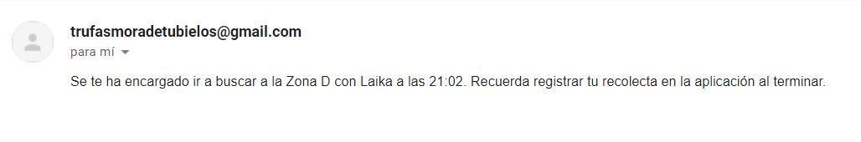
Figura 16

- Administradores: En esta página podrás ver todos los usuarios administradores así como filtrarlos por nombre y apellidos escribiendo en el cuadro de texto que se encuentra justo debajo del título.

Puedes eliminar el administrador que desees haciendo click sobre el icono de la papelera que se encuentra en la parte superior izquierda de cada administrador.

También tienes la opción de añadir un nuevo administrador haciendo click en el icono de añadir usuario que se encuentra en la zona derecha de la pantalla justo por debajo del cuadro de texto y encima de los administradores, una vex hayas hecho click se desplegará una tarjeta donde rellenando el formulario y haciendo click en el boton continuar creará un nuevo usuario administrador, a demás, el email que haya sido puesto en el formulario le llegará un mensaje donde se le dirá su nombre de usuario y contraseña para acceder por primera vez.
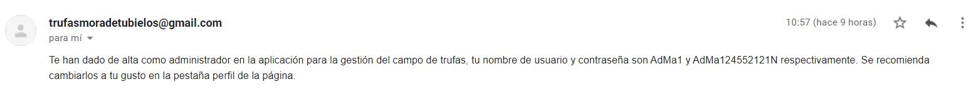
Figura 17

- Zonas: Aquí se te mostrarán las zonas con las que cuenta tu campo de trufas y podrás filtrarlas por nombre en el cuadro de texto que se encuentra bajo el título.

Justo debajo del cuadro de texto, en la zona derecha, se encuentra el icono para añadir una zona, donde haciendo click verás una tarjeta donde podrás poner los datos y dar de alta la nueva zona.

Las zonas que hayan sido añadidas por algún recolector pueden ser eliminadas haciendo click sobre el icono de la papelera en la zona superior izquierda de cada zona, dicho icono solo se mostrará en zonas que hayan sido añadidas por un administrador, es decir, las zonas iniciales no se podrán eliminar.

Cada zona también cuenta con un icono para editarla, haciendo click sobre ese icono se desplegará una tarjeta con un formulario rellenado con los datos de la recolecta, en dicho formulario puedes modificar los datos y al presionar el botón continuar se actualizará.

Cada zona tendrá un botón “ver recolectas” asociado, el cual al ser clickado mostrará una tabla con todas las recolectas registradas en dicha zona. Dicha tabla podrá ser ordenada a tu gusto con el cuadro de opciones justo encima de la tabla.

- Recolectores: Este apartado mostrará todos los usuarios recolectores que estén dados de alta en la aplicación, los usuarios podrán ser filtrados por nombre y apellidos escribiéndolos en el cuadro de texto que se encuentra bajo el título.

Cada recolector tiene en la zona superior izquierda un icono de una papelera, haciendo click sobre ella eliminarás al recolector que le suceda.

Cada recolector tendrá un botón “ver recolectas” asociado, el cual al ser clickado mostrará una tabla con todas las recolectas registradas por dicho recolector. Dicha tabla podrá ser ordenada a tu gusto con el cuadro de opciones justo encima de la tabla.

Bajo el cuadro de texto en la zona derecha de la pantalla encontrarás el icono para añadir usuarios recolectores, haciendo click sobre él se develará una tarjeta con un formulario que, al ser rellenado, dará de alta un nuevo recolector y le llegará un email con el nombre de usuario y contraseña iniciales de la cuenta al dirección de correo electrónico que haya sido introducida en el formulario
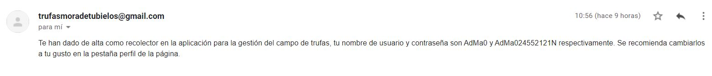
Figura 18

- Perros: En esta página encontrarás a todos los perros registrados en tu campo de trufas, podrás filtrarlos por nombre escribiendo el mismo en el cuadro de texto que puedes ver debajo del título.

Debajo del cuadro de texto, en la zona derecha de la pantalla podrás ver un icono que sirve para añadir un nuevo perro, al hacer click sobre él se desplegará una tarjeta donde pondrás la información asociada al nuevo perro. El apartado “foto” de la tarjeta desplegará una ventana emergente donde podrás seleccionar una foto que se asociará la nuevo perro.

Cada perro podrá ser eliminado haciendo click sobre el icono de la papelera que se encuentre en la zona superior izquierda del perro que se desee eliminar

Cada perro tendrá un botón “ver recolectas” asociado, el cual al ser clickado mostrará una tabla con todas las recolectas registradas por dicho perro. Dicha tabla podrá ser ordenada a tu gusto con el cuadro de opciones justo encima de la tabla.

Cada perro podrá ser editado gracias al icono que se encuentra en la zona superior derecha del perro que se desee editar. Al hacer click sobre el icono se desplegará un tarjeta con los campos rellenados con la información actual, la cual podrás manipular y actualizar, el apartado “foto” desplegará una extensión de la tarjeta con dos opciones (quitar y cambiar), quitar hará que al subir el formulario se elimine la foto asociada al perro, y cambiar desplegará una ventana emergente donde seleccionarás la foto deseada y hará que al subir el formulario se actualice dicha foto.

- Todas las recolectas: En esta página podrás observar todas las recolectas hechas hasta la fecha y podrás ordenarlas por fecha, peso, perro, recolector o zona haciendo uso del cuadro de opciones que se encuentra bajo el título.

También podrás eliminar una recolecta concreta dándole al icono de la papelera que esté en su misma fila, contiguamente a dicho símbolo podrás encontrar un cuadro para seleccionar recolectas, después haciendo click en la papelera que se encuentra sobre la tabla a la derecha de la página podrás eliminar todas las recolectas seleccionadas, y haciendo click sobre el cuadro de selección que está justo al lado de dicho icono, seleccionarás todos los registros.

  - Si tu cuenta está dada de alta como recolector:
Accederás a la aplicación para recolectores, la cual tiene dos opciones:
- Registrar recolecta: Aquí podrás registrar una nueva recolecta, esta página dispone de un formulario y un botón, todos los campos del formulario deberán ser completados para registrar la recolecta, una vez completados presiona el botón para completar la recolecta.

- Mis recolectas: En esta página podrás observar todas las recolectas hechas por tí fecha y podrás ordenarlas por fecha, peso, perro, recolector o zona haciendo uso del cuadro de opciones que se encuentra bajo el título.

También podrás eliminar una recolecta concreta dándole al icono de la papelera que esté en su misma fila, contiguamente a dicho símbolo podrás encontrar un cuadro para seleccionar recolectas, después haciendo click en la papelera que se encuentra sobre la tabla a la derecha de la página podrás eliminar todas las recolectas seleccionadas, y haciendo click sobre el cuadro de selección que está justo al lado de dicho icono, seleccionarás todos los registros.

Con el icono de editar que se encuentra lo más a la derecha posible de cada recolecta, podrás editar la recolecta que esté en la misma fila que el icono el cual que presiones, presionar el símbolo desplegará una tarjeta con un formulario relleno con los datos actuales de la recolecta, podrás manipularlos y modificarlos, una vez le des al botón continuar se actualizarán los datos de la recolecta conforme hayan quedado en el formulario.

Solución de posibles errores:

- “Ha ocurrido un error” en cualquier página:
Ha ocurrido un error al ejecutar la consulta o al acceder a la base de datos. Espera unos minutos y vuelve a intentarlo. Si el problema persiste contacta con el equipo de desarrollo.

- “Usuario o contraseña incorrectos” en /index.php:
Has introducido incorrectamente el usuario o la contraseña, vuelve a intentarlo. Si el problema persiste contacta con un administrador y comprueba que estás dado de alta.

- “Fecha errónea” en /user/index.php:
Has introducido una fecha futura, el programa solo admite fechas pasadas o fecha actual.

- “Solamente se aceptan imágenes .jpg o .png” en /util/perfil.php o /admin/verPerros.php:
Has introducido un formato de imagen incorrecto, el programa solo admite imágenes de tipo .jpg o .png.

- “Administrador/Recolector añadido, pero no ha sido posible enviar el mensaje.” en /admin/verAdmins.php:
Se ha añadido el usuario pero no ha recibido el email con su nombre y contraseña. Espera unos minutos, borra el usuario y vuelve a introducirlo. Si el problema persiste comprueba que la dirección de correo electrónico es la correcta. Si el problema persiste contacta con el equipo de desarrollo.

- “No ha sido posible enviar el mensaje” en /admin/index.php:
El recolector no ha recibido el email con el encargo. Espera unos minutos y vuelve a intentarlo. Si el problema persiste comprueba que la dirección de correo electrónico del usuario es la correcta. Si el problema persiste contacta con el equipo de desarrollo.

